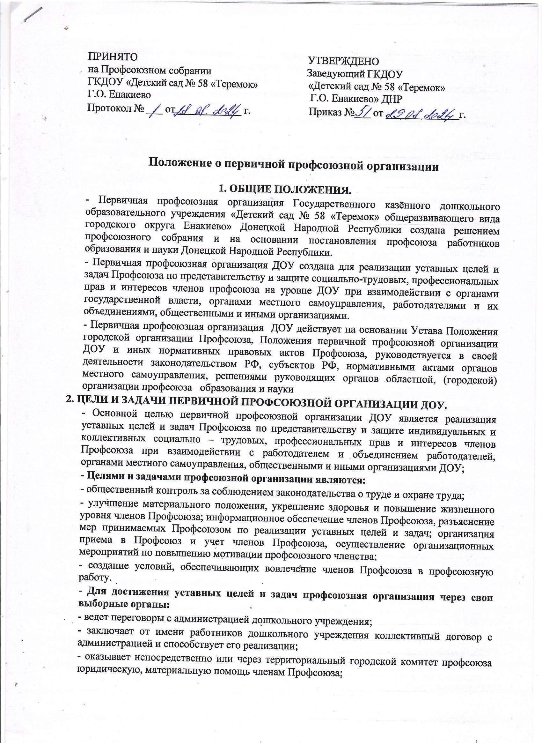

- осуществляет непосредственно или через соответствующие органы Профсоюза общественный контроль за соблюдением трудового законодательства, правил и норм охраны труда в отношении членов Профсоюза;

- представляет интересы членов Профсоюза (по их поручению) при рассмотрении индивидуальных трудовых споров;

- участвует в регулировании коллективных трудовых споров (конфликтов) в соответствии с действующим законодательством РФ;

- по поручению членов Профсоюза, а также по собственной инициативе обращается с заявлениями в защиту их трудовых прав в органы, рассматривающие трудовые споры;

- участвует в избирательных кампаниях в соответствии с федеральным и местным законодательством о выборах;

- осуществляет информационное обеспечение членов Профсоюза, разъяснение действий Профсоюза в ходе коллективных акций;

- доводит до сведения членов профсоюза решения выборных органов вышестоящих организаций Профсоюза;

- осуществляет обучение профсоюзного актива, содействует повышению профессиональной квалификации членов Профсоюза;

- осуществляет другие виды деятельности, предусмотренные Уставом Профсоюза.

**3.** **ОРГАНИЗАЦИЯ РАБОТЫ ПРОФСОЮЗНОЙ ОРГАНИЗАЦИИ.**

- Профсоюзная организация самостоятельно решает вопросы своей организационной структуры. Деятельность профсоюзной организации дошкольного учреждения определяется перспективными и текущим планами работы, решениями профсоюзных собраний и выборных органов вышестоящих организаций Профсоюза.

- Профсоюзная организация проводит мероприятия, заседания профсоюзного комитета и собрания с учетом режима работы дошкольного учреждения.

**4.** **ОРГАНЫ ПЕРВИЧНОЙ ПРОФСОЮЗНОЙ ОРГАНИЗАЦИИ.**

- Руководящими органами первичной профсоюзной организации ДОУ являются: профсоюзное собрание, профсоюзный комитет, председатель первичной профсоюзной организации дошкольного учреждения.

- Контрольно-ревизионным органом первичной профсоюзной организации ДОУ является ревизионная комиссия ДОУ.

- Высшим руководящим органом первичной профсоюзной организации ДОУ является собрание, которое созывается по мере необходимости.

- В период между собраниями постоянно действующим руководящим органом профсоюзной организации являются профсоюзный комитет.

- **Профсоюзный комитет:**

- осуществляет руководство и текущую деятельность профсоюзной организации в период между собраниями;

- выражает, представляет и защищает социально - трудовые права и профессиональные интересы членов Профсоюза в отношениях с администрацией дошкольного учреждения (уполномоченными лицами), а также в органах местного самоуправления;

- созывает профсоюзные собрания;

- ведет коллективные переговоры с администрацией (уполномоченными лицами) дошкольного учреждения по заключению коллективного договора в порядке, предусмотренном законодательством РФ;

- осуществляет общественный контроль за соблюдение норм, правил охраны труда в дошкольном учреждении, заключает соглашение по охране труда с администрацией дошкольного учреждения (уполномоченными лицами). В целях организации сотрудничества по охране труда администрации и работников в учреждении создается совместная комиссия, куда на паритетной основе входят представители профкома и администрации;

- Заседание профсоюзного комитета проводятся по мере необходимости, но не реже 1 раза в месяц.

- **Председатель профсоюзной организации дошкольного учреждения:**

- без доверенности представляет интересы и действует от имени профсоюзной организации, представляет ее в органах государственной власти и управления, предприятиях, учреждениях и организациях всех форм собственности;

- вступает во взаимоотношения и ведет переговоры от имени профсоюзной организации с администрацией дошкольного учреждения, органами местного самоуправления, хозяйственными и иными органами и должностными лицами;

- организует выполнение решений профсоюзных собраний, профсоюзного комитета, выборных органов вышестоящей территориальной организации Профсоюза;

- председательствует на профсоюзном собрании, подписывает постановление профсоюзного собрания;

- организует работу профсоюзного комитета и профсоюзного актива;

- созывает и ведет заседания профкома, подписывает принятые решения и протоколы заседания;

- распоряжается от имени профсоюзной организации и по поручению профсоюзного комитета денежными средствами и имуществом профсоюзной организации;

- выполняет другие функции, делегированные ему профсоюзным собранием и профкомом.

- Председатель профсоюзной организации является председателем профсоюзного комитета и избирается на срок полномочий профкома. Подотчетен профсоюзному собранию и несет ответственность за деятельность профсоюзной организации перед выборным органом соответствующей вышестоящей территориальной организации Профсоюза.

**5.** **РЕВИЗИОННАЯ КОМИССИЯ ПРОФСОЮЗНОЙ ОРГАНИЗАЦИИ.**

- Ревизионная комиссия профсоюзной организации дошкольного учреждения является самостоятельным контрольно - ревизионным органом, избираемым собранием одновременно с комитетом профсоюза и на тот же срок полномочий.

- Ревизионная комиссия проводит проверки финансовой деятельности профсоюзного комитета не реже 1 раза в год. По необходимости копия акта ревизионной комиссии представляется в выборный орган вышестоящий территориальной организации Профсоюза.

**ИМУЩЕСТВО ПЕРВИЧНОЙ ПРОФСОЮЗНОЙ ОРГАНИЗАЦИИ.**

- Профсоюзная организация дошкольного учреждения, имеющая правами юридического лица, может обладать имуществом Профсоюза на правах оперативного управления, иметь счет и печать установленного в Профсоюзе образца.

- Основой финансовой деятельности профсоюзной организации являются средства, образованные из вступительных и ежемесячных членских профсоюзных взносов в соответствии с п. 48 Устава Профсоюза.